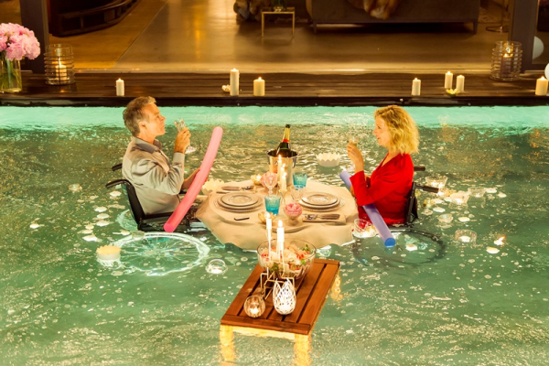
Láska bez bariér
(Rolling to You / Tout le monde debout)
Premiéra: 28. 6. 2018

Gaumont, Francie, 2018
Režie a scénář: Franck Dubosc
Kamera: Ludovic Colbeau-Justin
Hudba: Sylvain Goldberg, Emilien Levistre, Xiaoxi Levistre
Hrají: Franck Dubosc, Alexandra Lamy, Elsa Zylberstein, Gérard Darmon, Caroline Anglade

Jocelyn je úspěšný podnikatel, sukničkář a nenapravitelný lhář. Snaží se svést mladou a krásnou Julii předstíráním, že je tělesně postižený. Ale ta mu představí svou sestru Florence na invalidním vozíku.
Jocelyn (Franck Dubosc) představuje přesně ten prototyp muže, který se snaží obelstít a ulovit každou ženu, která kolem něj třeba jen projde a stojí za hřích. Používá základní postupy: vytahuje se, přetvařuje se a především neustále lže. A když jej náhodou přistihne nová sousedka Julie (Caroline Anglade) v situaci, kdy zrovna sedí na invalidním vozíku po matce, a chce o něj začít pečovat, jeho srdce zajásá. Repertoár svůdnických postupů si právě rozšířil o nový trik a navíc se díky němu seznámil s krásnou ženou.
Ale vše se zkomplikuje, když přijme její pozvání na oběd k rodičům. Setká se zde totiž s Juliinou sestrou Florence (Alexandra Lamy). Což by v jiné situaci určitě uvítal, jenže i ona sedí na vozíku. Bohužel se oproti němu z něj nedokáže jen tak zvednout. A Jocelynovi se přihodí to, co nečekal. Beznadějně a romanticky se do Florence zamiluje. Ale jak jí má prozradit, že jim na procházku stačí jen jeden vozík?
Film Láska bez bariér režíroval Franck Dubosc, který je i autorem scénáře a s chutí si zahrál hlavního hrdinu. O svém přístupu k filmu prozrazuje: „Vždy jsem chtěl vyprávět milostný příběh založený na rozdílu, který není kulturní ani společenský, ale fyzický. Ti, kteří jsou osudem odsouzení na vozík, se od ostatních nijak neliší. Jsou jiní jen vnějškově. Nechci nikoho poučovat. Jen chci ukázat, že je potřeba se zajímat o to, co je uvnitř lidí. Všichni můžeme žít vzpřímeně. Pokud chceme…“

Přístupnost: nevhodné pro děti do 12 let
Žánr: komedie
Verze: francouzsky s českými titulky
Stopáž: 107 min
Formát: 2D DCP, zvuk 5.1
Monopol do: 6. 2. 2025
Programování: Zuzana Černá, GSM: 602 836 993, cerna@cinemart.cz
Filmy si rezervujte přes objednávkový systém: http://objednavky.cinemart.cz
Uživatel + heslo je stejné jako pro přihlášení do www.disfilm.cz

